*PAGINA PRINCIPAL*

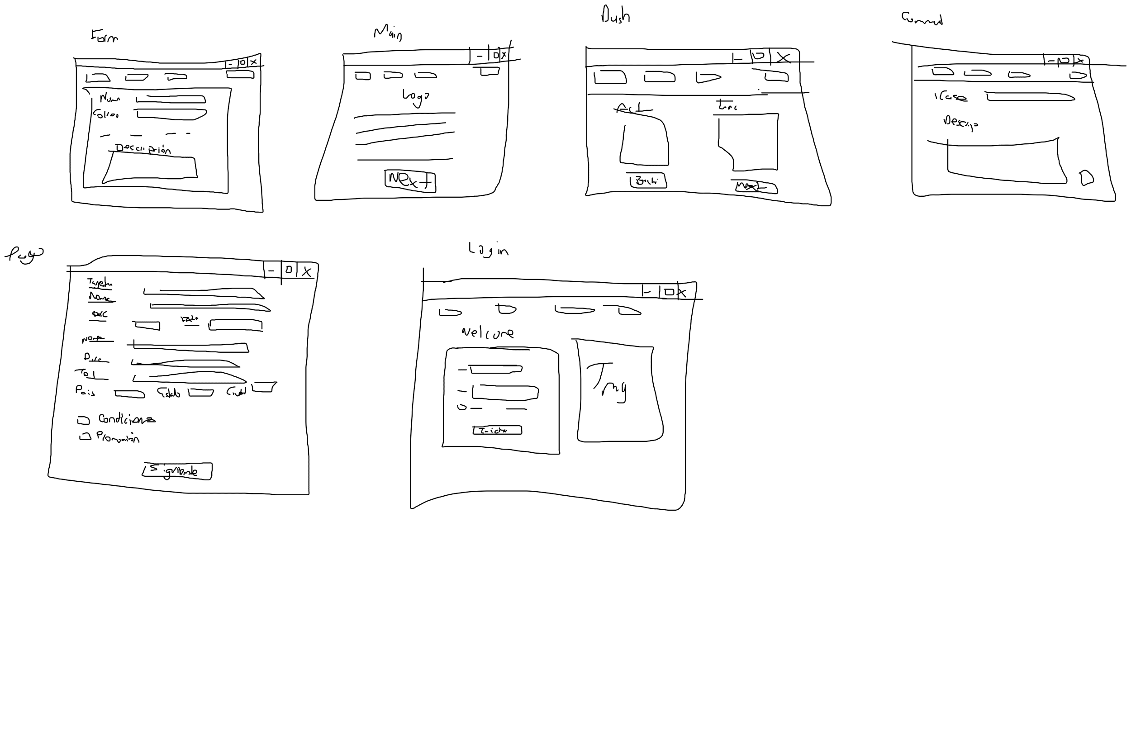

*FORMULARIO*

*METODO DE PAGO*

*INICIO DE SESION*

*DASHBOARD*

*COMENTARIOS*

